**<PinBird>**

**Prasību analīze un idejas formulējums**

**Kursā Programmēšana**

**Versija 0.0.1**

|  |  |  |  |
| --- | --- | --- | --- |
| **Datums** | **Versija** | **Apraksts** | **Autors** |
| 2024.11.27 | 0.0.1 | Pirmais ieraksts, Readme.md un repozitorija izveide | EGS |
| 2025.04.10 | 0.1.0 | Aplikācija gatava testiem, ir iespēja ievadīt raundus, kā arī tiek kalkulēts spēlētāja ELO reitings. Pievienota sekošanas funkcionalitāte. | EGS |
| 2025.05.05 | 0.2.0 | Kļūdu labojumi no testēšanas pārskata, kā arī tika veikts personīgs pārskats. Tika izmainīta raundu un putu rēķināšana. | EGS |

**Darba autori:**

**Emīls Gustavs Sangovičs**

**Darba termiņš:**

**27.11.2024. Ieskaitot**

**Saturs**

1. Problēmas izpēte un analīze (15 punkti) 3

2. Gitlab vai github repozitorijs – uzaicināts pasniedzējs (15 punkti) 4

3. Darba noformēšana (5 punkti) 5

Atsauces 6

# Problēmas izpēte un analīze (15 punkti)

Idejas apraksts. Aprakstīt arī kāpēc ideju būtu vērts realizēt. Kam izstrādātā sistēma/mājaslapa ir paredzēta, kam noderīga - kas būtu tās galvenie lietotāji?

Lai gan golfs izskatās kā ļoti vienkāršs sporta veids, tā nav. Var jautāt, kas tur tik grūts? Tikvien uzsist pa bumbu un ļaut tai lidot. Es, programmas izstrādātājs, Emīls Sangovičs, uzskatu, ka šāda doma ir ļoti nepareiza. Es ticu ka esmu kvalificēts šādu viedokli izteikt, jo pats spēlēju golfu jau desmit gadus, un esmu pēdējos četrus gadus bijis Latvijas izlasē.

Es varu apliecināt, kad es saku, ka lai labi spēlētu golfu, ir svarīgi pārzināt savas spēles stiprās puses, bet vēl svarīgāk, ir pārzināt savas spēles vājākos aspektus, un kas ir vajadzīgs, lai to uzlabotu nākotnē. Šī iemesla dēļ, esmu izvēlējies veidot lietotni, kura būs pieejama iOS ierīcēm, kura piedāvās detalizētu golfa raundu statistikas uzkrāšanas sistēmu golfa spēlētājiem, kuri ir apņēmušies uzlabot savu spēli.

Mēs uzskatām, ka lietones izveide ir aktuāla, jo ir redzama vajadzība pēc digitālas statistikas uzkrāšanas. Mums personīgi ir zināmi profesionāļi, kuri vēl arvien izmanto papīru un lapu, lai uzkrātu savu statistiku, pēc tam analizējot to ar kalkulatoru, kas padara procesu lēnu un garlaicīgu. Mūsu uzdevums ir padarīt šo procesu par jautru un interesantu, kā arī padarīt statistikas analīzi golfā par standartu visā pasaulē.

Golfa spēli raksturo daudz un dažādi statistikas parametri, un tie var būt ļoti grūti pārskatāmi un tamlīdzīgi. Tādēļ, viens no mūsu galvenajiem mērķiem ir veidot pārskatāmu statistikas sistēmu, kurā pietiek tikvien ar ieskatīšanos tajā, lai saprastu kas tieši spēlētājam ir jāuzlabo savā spēlē. Nepietiek tikai ar statistikas pasniegšanu, spēlētājam ir skaidri jāzina kā labot savas kļūdas, tādēļ, plānots arī ir pasniegt lietotājam dažādus ieteikumus un treniņa uzdevumus kā labot savas vājākās spēles daļas. Lietotne piedāvās arī specifiskus vingrinājumus, jeb golfa sauktos “drills”, kurus lietotāji varēs izmantot, lai uzlabotu savu spēli. Svarīgs aspekts arī ir lietotāju motivācija uzlaboties un atgriezties uz lietotni, tādēļ vēl viens svarīgs mērķis ir motivēt lietotāju. Mūsu vīzija ir tāda, ka lietotājiem būs iespēja sacensties ar saviem draugiem vai kluba biedriem dažādās statistikās, tādējādi veicinot motivāciju trenēties, lai paliktu par labāku spēlētāju nekā citi. Lietotne ir paredzēta visiem spēlētāju līmeņiem. Mēs uzskatām, ka pārzināt savas kļūdas un labot tās ir tikpat svarīgi iesācējam cik profesionālam spēlētājam.

Golfs ir viens no vispopulārākajiem sporta veidiem pasaulē, un golfs arī ir visprasīgākais tā analizēšanas aspektā. Kā viens no viszināmākajiem golfa laukuma dizaineriem Jack Nicklaus teicis, “Golfs ir 90 procenti galvā un 10 procenti fiziskais”, tādēļ mēs uzskatām, ka ir ļoti svarīgi būt zinošam par savu spēli. Mūsu lietotne pārspēj pārējās lietotnes jau pieejamas tirgū ar tās statistikas pārskatāmību, profesionalitāti un iemesliem lietotājam atgriezties.

Lietotnes izstrāde tiks veikta ar XCode lietotņu izveides sistēmas un Swift programmēšanas valodas palīdzību, un tā provizoriski atbalstīs iOS versijas no 17.2 un uz augšu. Lietotnes kods tiks uzglabāts izmantojot GitHub repozitoriju, kura būs privāta. Lietotnes datu uzkrāšana tiks veikta mūsu veidotā datubāzē, kas ļaus datiem pieeju jebkurā lietotāju ierīcē.

Apkopojot iepriekš minēto, mūsu lietotne spēs analizēt spēlētāju statistiku, uzlabot lietotāju spēli un sapratni dažādos golfa statistikas aspektos, kā arī motivēt lietotāju atgriezties un sacensties ar saviem draugiem vai kluba biedriem un kopumā padarīt savas spēles analīzi par neatņemamu golfa spēles sastāvdaļu.

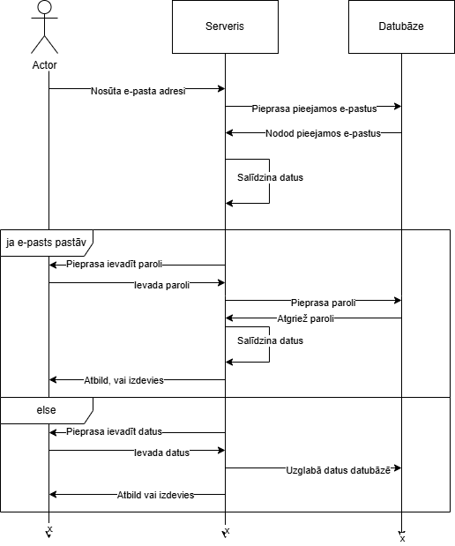

**Reģistrēšanās, pievienošanās**

Sākotnēji lietotājs ievada savu e-pasta adresi, un tajā brīdi tā tiek nosūtīta serverim, kurš tālāk salīdzina to ar datubāzi ar piereģistrētajām e-pasta adresēm. Serveris tajā brīdī salīdzinot datubāzes datus ar ievadīto e-pasta adresi, nodod informāciju lietotnei, vai lietotājs ir piereģistrējies vai nē.

Ja lietotājs nav piereģistrējies tad lietotne dod iespēju lietotājam piereģistrēties, ievadod vēlamo paroli, un vajadzīgos datus par sevi t.sk. augumu, vecumu. Tad lietotne datus nosūta serverim uzglabāšanai datubāzē. Ja datus izdodas uzglabāt, tiek iegūta atbilde, ka viss ir izdevies.

Ja saņem atbildi, ka lietotājs jau ir piereģistrēts, tad lietotne dod iespēju pievienoties ar paroli. Kad lietotājs ievieto un iesniedz paroli, tā tiek droši nosūtīta uz serveri ar PGP vai citu privātu protokolu, kur tā tiek dekodēta un salīdzināta ar uzglabāto paroli datubāzē, kura arī ir enkodēta kādā veidā, piemēram Base64. Kad serveris paroli salīdzina, tiek dota atbilde vai tā sakrīt vai nē. Ja parole sakrīt, tad tiek dota ziņa lietotājam, ka viss ir izdevies.

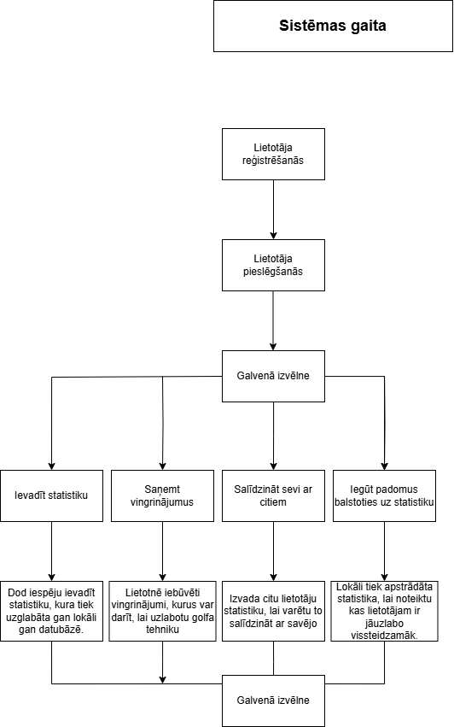

Serverim visticamāk tiks pielietots KOTLIN!

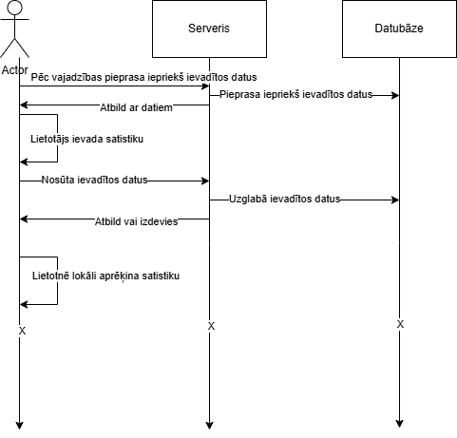

**Datu ievade**

Sākotnēji lietotne pieprasa iepriekš ievadītos datus serverim. Tālāk serveris pieprasa datubāzei, un atgriež lietotnei iepriekš ievadītos datus. Šis process tiek darīts pēc vajadzības, jo parasti visi dati jau ir uzglabāti lokāli uz lietotāja ierīces.

Pēc sinhronizācijas ar datubāzes datiem, lietotājam tiek dota iespēja ievadīt sava golfa raunda statistiku, lai to varētu uzglabāt un analizēt. Šī operācija pieprasīs lietiotājam daudzas dažādas skaitliskas vērtības, piemēram Bumbiņas attālumu no karoga pēc regulācijas sitiena, vai regulācijas sitiena distanci, kā arī operācija pieprasīs daudzas būla vērtības (patiess/nepatiess), piemēram, vai bumbiņa atradās uz grīna pēc regulācijas sitiena, un vai tika pieskaitīti soda sitieni.

Pēc statistikas ievades, tā tiek nosūtīta uz serveri, kurš tālāk nodod to uzglabāšanai datubāzē. Pēc šīs darbības serveris paziņo lietotnei, vai ir izdevies uzglabāt dsatus lietotnei. ja viss ir izdevies, tad dati tiek arī uzglabāti lokāli. Kad viss tiek saglabāts, tiek dota opcija lietotājam atgriezties uz sākuma izvēlni, vai ievadīt vēl raundus.

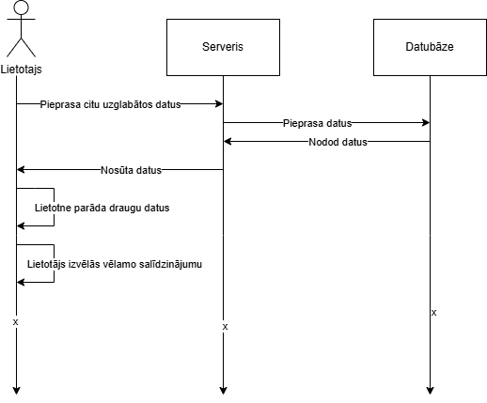

**Sociālās iespējas**

Lietotnes kodola funkcija ir motivēt cilvēkus trenēties, kā arī šo procesu padarīt jautrāku. Šo iemeslu dēļ, lietotnei ir vairākas sociālās funkcijas. Sākotnēji lietotne pieprasa citu lietotāju statistiku, un, lai nebūtu pārāk daudz dati jāpieprasa, sākotnēji tiek pieprasīti tikai draugu statistika. Serveris tālāk pieprasa vajadzīgos datus/statistiku no datubāzes, un nodod to lietotājam. Lietotne tālāk saņemtos datus apstrādā un displejo izvēlēto statistiku lietotājam. Lietotājs var šajā brīdī izvēlēties statistikas grupu, kurā tas vēlas sevi salīdzināt ar citiem lietotājiem, piemēram sodu skaits raundā, ripinājumu skaits raundā, un tam līdzīgi. Salīdzinājumi būs viena no vissvarīgākajām lietotnes daļām, jo tā ļauj draudzīgi sacensties ar saviem draugiem savas golfa spēles uzlabojumā, kas ir galvenais lietotnes uzdevumus. Vēl iespējams nākotnē tiks pievienota iespēja komentēt un reaģēt uz citu cilvēku raundiem, kas vēl plašāk palīdzēs savienot spēlētājus.

# Gitlab vai github repozitorijs – uzaicināts pasniedzējs (15 punkti)

Izveidots repozitorijs, piekļuve grupas biedriem un pasniedzējam (5p) Linku ielikt šeit dokumentā

<https://github.com/GDCurve/PinBird>

Ievietots readme fails ar tekstu no šī dokumenta par idejas aprakstu (īsā, kodolīgā versija) (5p)

Uzskaitīti plānotie projekta ierobežojumi (5p) – laika, atmiņas, ierīču (mobilās/datora vai tikai datora utml.) u.c.

INFO PAR ŠO README

# Darba noformēšana (5 punkti)

..

# Atsauces

1. ....
2. ....
3. ....